Сценарий мероприятия ко Дню Республики
« С днем Республики!»
Цель:
- патриотическое воспитание обучающихся;
- осознание долга перед Родиной, отстаивание ее чести и достоинства, свободы и независимости.
- проявление гражданских чувств и сохранение верности Родине;
- уважительное отношение к историческому прошлому своей республики, своего народа;.
Задачи:
1. Углубить представления обучающихся о суверенитете.
2. Воспитание чувства любви, гражданственности, гордости за свою республику.
Оборудование:
1.Флаг РФ, РБ.
2. Презентация к мероприятию.
4. Фонограммы к песням.
5. Выставка стенгазет старшеклассников.
6. Выставка фотографий о родном крае.

Составила: Шакирова Ф.Г.
2019 г.
Звучит гимн РФ и РБ
1 ведущий
Башкортостан мой край родной
Горжусь и радуюсь тобой!
Твои долины, реки и поля –
Все это ты, любимая земля!
2 ведущий:
Есть возможно уголок красивей
Есть богаче, шире есть края
Только мне, из всей моей России
Милей всего Башкирия моя!
1 ведущий
Здравствуйте, дорогие ученики и уважаемые учителя! 11 октября – мы отмечаем день Республики. В этот день в 1990 году она была провозглашена суверенной республикой и стала называться Республикой Башкортостан.
2 ведущий
Наша республика расположена на южном Урале, на границе двух частей света – Европы и Азии. Население более 4 млн. чел. Проживает около 100 национальностей. В годы Октябрьской революции народ Башкортостана боролся за создание самостоятельной республики. Такая республика была создана в 1917 году. А в марте 1919 года на основе соглашения с российским правительством была образована Башкирская Автономная Советская Социалистическая Республика. И с 1990 года мы являемся суверенной республикой.
- А сейчас перед вами выступят учащиеся 6 класса с песней «Россия – ты моя звезда»
- Мандиева Алена (стихотворение на марийском языке)
2 ведущих читают по очереди строки.
1992 году был принят наш государственный флаг.
Три цвета носит флаг республики моей,
Цвет синий - это ясность и чистота.
Цвет белый – миролюбие, открытость.
Зеленый-это цвет свободы,вечной жизни.
Цветок курая–символ дружбы.
Герб Башкортостана у нас на стене:
Салават Юлаев на лихом коне.
Храброго героя солнце освещает.
И герой народный к миру призывает.
1 ведущий
Здесь и русский, и мари
И татарин, и башкир
Мы для счастья родились
Дружно вместе всем нам жить
- Горно-марийский танец в исполнении девочек.
- Тимиргалиева Ариадна и Паутова Екатерина.
2 ведущий
Мне уголок России
Судьбой навеки дан –
Раздольный и красивый
Родной Башкортостан
1 ведущий
Люблю тебя безмерно
Мой милый отчий край!
Люблю твои напевы,
Гармонику, курай!
Люблю степей просторы
Небес голубизну,
Люблю леса и горы –
Башкирию мою
- Сейчас перед вами выступят учащиеся 7 класса с песней «Что такое родина?»
2 ведущий
Великую землю,любимую землю
Где мы родились и живём.
Мы Родиной светлой, мы Родиной милой.
Мы Родиной нашей зовём.
- Песня «Мәктәп йылдары»
1ведущий
У наших гор вершины до небес
И соловьиных песен полон лес.
Богаты недра нефтью, серебром,
Поляны - ягодами, а сердца – добром.
- Семенов Рудик. Марийский танец.
2ведущий
Взгляни на глобус. Вот он шар земной
На нем Башкирия с березовой листок величиной
Всего лишь на всего
Не больше обыкновенного листка
Береза же — великая Россия
Так зелена, так высока.
1 ведущий
Здесь все прекрасно –
И земля, и небо.
Любовь моя,
Мой солнечный край.
Мне жаль того,
Кто здесь ни разу не был,
Мне жаль того,
Кому не пел курай…
Игра «Юрта»
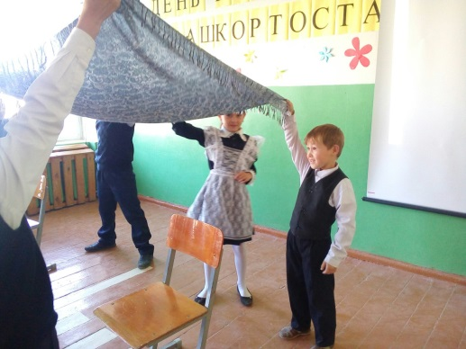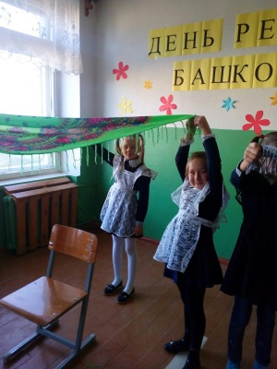

Конкурс «Собери карту»
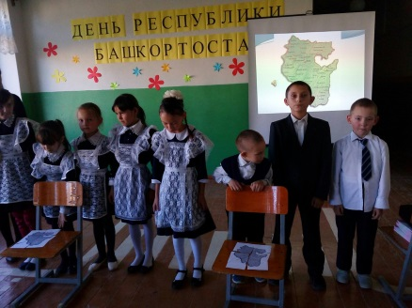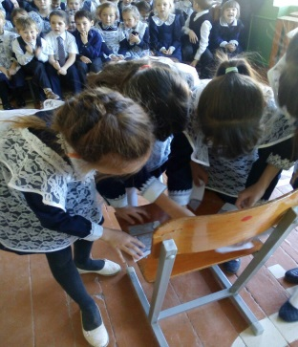
- На сцену приглашаются учащиеся 2 класса.
На этом наш концерт, посвященный Дню республики окончен. Всем большое спасибо!
Звучат гимны РФ и РБ

